* **Comando de docker lanzado. Anótalo en www.docx (2 puntos) y actualiza el repositorio (Commit: vmonfort creación servicio www)**

docker run -d --name www -p 8080:80 -v C:\Users\dineji\Desktop\examen\:/usr/share/nginx/html/ nginx

* **Captura del navegador y adjúntalo a www.txt (1 punto). Actualiza el repo. (Commit: vmonfort adjunto imagen html)**

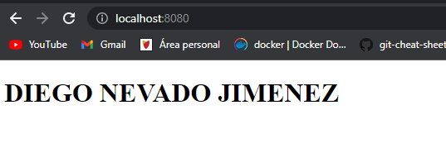

1. **Captura de justificación del contenedor de docker funcionando y adjúntala a www.docx. Actualiza el repo. (Commit: vmonfort creación bbdd) (1’5 puntos)**

